LISTA 8 – Demonstração dos Fluxos de Caixa
(Respostas)

Exercícios Essenciais

- Classifique cada transação nas colunas abaixo, conforme o correto tipo de atividade, para fins de fluxo de caixa. (Fonte: Adaptado de Weil, Shipper & Francis. Contabilidade Financeira, 2.edição, Problema 6.1, p. 169)

Classificação dos fluxos de caixa por tipo de atividade | Operacional | Investimento | Financiamento
1) Pagamento de $96.900 aos fornecedores de mercadorias. | X
2) Recebimento de $200.000 pela emissão de ações. |  |  | X
3) Recebimento de $49.200 de clientes por vendas realizadas no período. | X
4) Recebimento de $22.700 de clientes neste período, por vendas realizadas em períodos anteriores. | X
5) Recebimento de $1.800 de clientes por produtos que a empresa entregará no próximo período. | X
6) Pagamento de $16.000 de juros de dívida. | X |  | X
7) Desembolso de $40.000 para aquisição de terreno que será usado pela empresa. |  | X
8) Emissão de ações com valor de mercado de $60.000 em troca de terreno que será usado pela empresa.
9) Desembolso de $25.300 como remuneração aos empregados por serviços prestados no período. | X
10) Desembolso de $7.900 aos empregados por serviços prestados no mês anterior, porém não pagos naquele período. | X
11) Desembolso de $53.800 por patente comprada de seu inventor. |  | X
12) Aquisição de edifício por meio da assunção de dívida bancária.
13) Recebimento de $12.000 por venda de equipamento com custo original de $20.000 e $8.000 de depreciação acumulada na data da venda. |  | X
14) Desembolso de $100.000 para resgatar títulos de dívida no vencimento. |  |  | X
15) Desembolso de $40.000 para a aquisição de ações ordinárias da IBM. |  | X
16) Recebimento de $200 em dividendos da IBM, relativos às ações compradas na transação (15) acima. | X | X

- Prepare o balanço patrimonial e a demonstração de resultado para as transações a seguir:

  - Saldo Inicial: a empresa foi aberta com um capital inicial de $1.000, completamente investido em estoques.
  - Transações do Ano 1:
    - Vendas de $500, sendo que 80% foi recebido à vista. O custo total foi de $350.
    - Compra de estoques por $300, sendo 40% pago à vista.
    - Obtenção de empréstimo bancário por $2.000, a ser devolvido em 1 ano.
    - Compra de máquinas por $800, à vista.
(Fonte: Exercício elaborado pela Profa. Diana Almeida)

Balanço Patrimonial | Saldo Inicial | (1) | (2) | (3) | (4) | Saldo Final
Caixa e bancos |  | 400 | (120) | 2.000 | (800) | 1.480
Contas a receber |  | 100 |  |  |  | 100
Estoques | 1.000 | (350) | 300 |  |  | 950
Máquinas |  |  |  |  | 800 | 800
Total ativos | 1.000 | 150 | 180 | 2.000 | - | 3.330
Fornecedores |  |  | 180 |  |  | 180
Empréstimos bancários |  |  |  | 2.000 |  | 2.000
Capital | 1.000 |  |  |  |  | 1.000
Lucros Acumulados |  | 150 |  |  |  | 150
Total Passivo + PL | 1.000 | 150 | 180 | 2.000 | - | 3.330

DRE | Saldo Inicial | (1) | (2) | (3) | (4) | Saldo Final
Vendas | - | 500 |  |  |  | 500
Custo de vendas | - | (350) |  |  |  | (350)
Lucro | - | 150 | - | - | - | 150

Classificação dos fluxos de caixa por tipo de atividade | Operacional | Investimento | Financiamento
1) Vendas de $500, sendo que 80% foi recebido à vista. O custo total foi de $350. | X
2) Compra de estoques por $300, sendo 40% pago à vista. | X
3) Obtenção de empréstimo bancário por $2.000, a ser devolvido em 1 ano. |  |  | X
4) Compra de máquinas por $800, à vista. |  | X

Demonstração dos Fluxos de Caixa
Atividades operacionais
Recebimento de clientes | 400
Pagamento a fornecedores | (120)
Fluxo de caixa das atividades operacionais | 280
Atividades de investimento
Compra de máquinas | (800)
Fluxo de caixa das atividades de investimento | (800)
Atividades de financiamento
Empréstimos obtidos | 2.000
Fluxo de caixa das atividades de financiamento | 2.000
Variação no caixa | 1.480
Saldo inicial de caixa | -
Saldo final de caixa | 1.480

Ativos | Ano 1 | Ano 0 | Variação
Caixa e bancos | 1.480 | - | 1.480
Contas a receber | 100 | - | 100
Estoques | 950 | 1.000 | (50)
Máquinas | 800 | - | 800
Total ativos | 3.330 | 1.000 | 2.330

Passivo e PL | Ano 1 | Ano 0 | Variação
Fornecedores | 180 |  | 180
Empréstimos bancários | 2.000 | - | 2.000
Capital | 1.000 | 1.000 | -
Lucros Acumulados | 150 | - | 150
Total Passivo + PL | 3.330 | 1.000 | 2.330

DRE | Ano 1 | Variação | Contas do balanço | Transações | Método direto
Vendas | 500 | (100) | Aumento no contas a receber | Recebimento de clientes | 400
Custo de vendas | (350) | 50  180 | Redução nos estoques  Aumentos nos fornecedores | Pagamento a fornecedores | (120)
Lucro | 150 | 130 | Total de variações | Fluxo de Caixa das Operações | 280

Operações | Método Indireto
Lucro Líquido | 150
Contas a receber | (100)
Estoques | 50
Fornecedores | 180
Fluxo de caixa das operações | 280

- Classifique cada transação nas colunas abaixo, de acordo com a correta atividade do fluxo de caixa. (Fonte: Exercício elaborado pela Profa. Diana Almeida)

 | Operacional | Investimento | Financiamento | Não aplicável
Pagamentos para aquisição de materiais para produção. | X
Pagamento pela aquisição de ações de outras empresas. |  | X
Recursos oriundos da emissão de instrumentos patrimoniais. |  |  | X
Aquisição de terreno em troca de ações ordinárias da empresa. |  |  |  | X
Recebimento de juros e dividendos.¹ | X | X
Pagamento de dividendos. ² | X |  | X
Recursos pela emissão de títulos de dívida. |  |  | X
Obtenção de empréstimo bancário. |  |  | X
Recebimento pela venda de uma unidade fabril. |  | X
Troca de títulos de dívida por ações preferenciais da empresa. |  |  |  | X
1) De acordo com o IFRS, o recebimento de juros e dividendos pode ser apresentado como atividade operacional ou de investimento. No Brasil, é recomendado o tratamento como atividade operacional, de modo semelhante ao USGAAP.
2) De acordo com o IFRS, o pagamento de dividendos pode ser apresentado como atividade operacional ou de financiamento. No Brasil, é recomendado o tratamento como atividade de financiamento, de modo semelhante ao USGAAP.

- As transações da McBride Bus e Terminal Lines, Inc para o período findo em 31 de dezembro de 20X2, incluem:

  - Compra de bens imóveis por $500.000, por meio de financiamento bancário.
  - Vendas de títulos de outras empresas por $600.000.
  - Pagamento de dividendos de $300.000.
  - Emissão de 500 ações ordinárias por $350.000.
  - Compra de máquinas e equipamentos por $175.000.
  - Pagamento de $750.000 referentes a um empréstimo bancário.
  - Contas a receber pendente de $100.000 foi liquidado.
  - Contas a pagar aumentou em $190.000.
Calcule o caixa gerado/usado pela McBride nas suas atividades de investimento e financiamento. (Fonte: Exercício elaborado pela Profa. Rosaura Mantovanini)
Atividade de investimento
Venda de investimento | $600.000
Compra de máquinas e equipamentos | (175.000)
Fluxo de caixa das atividades de investimento | $425.000
Atividades de financiamento
Emissão de ações ordinárias | 350.000
Pagamento de dividendos | (300.000)
Pagamento de empréstimo bancário | (750.000)
Fluxo de caixa das atividades de financiamento | ($700.000)

Respostas dos exercícios 8.5 (Exercício 1 ao 8) estão disponíveis na planilha Excel “Lista 8_respostas”.

- Análise da DFC. Um autor afirmou: “A despesa de depreciação é a principal fonte de caixa para o crescimento”. Um leitor criticou a afirmação, dizendo: “As companhias podem decidir lançar $ 10 milhões a mais de depreciação, mas com isso não acrescentam um centavo a mais em seu caixa, para financiar seus planos de expansão ou para aumentar seu estoque ou contas a receber”. Comente. (Fonte: Stickney & Weil. Contabilidade Financeira, 9 edição, 2001, p.223)

O leitor está correto e o autor, errado. A depreciação não é fonte de caixa. O engano de interpretação pode ocorrer porque a depreciação aparece adicionando o Lucro Líquido para se chegar ao Caixa das Operações na Demonstração do Fluxo de Caixa pelo Método Indireto. O que ocorre na verdade, é que o caixa das operações aumenta pelos recebimentos de valores relativos a vendas e diminui por pagamentos de custos e despesas. A depreciação não tem qualquer efeito no caixa, apenas ajusta o Lucro Líquido para se chegar ao caixa.

- Análise da DFC. O Anexo 1 apresenta as demonstrações do fluxo de caixa de 3 anos recentes da Nike Inc., fabricante de calçados esportivos. (Fonte: Stickney & Weil. Contabilidade Financeira, 9 edição, 2001, p.223)

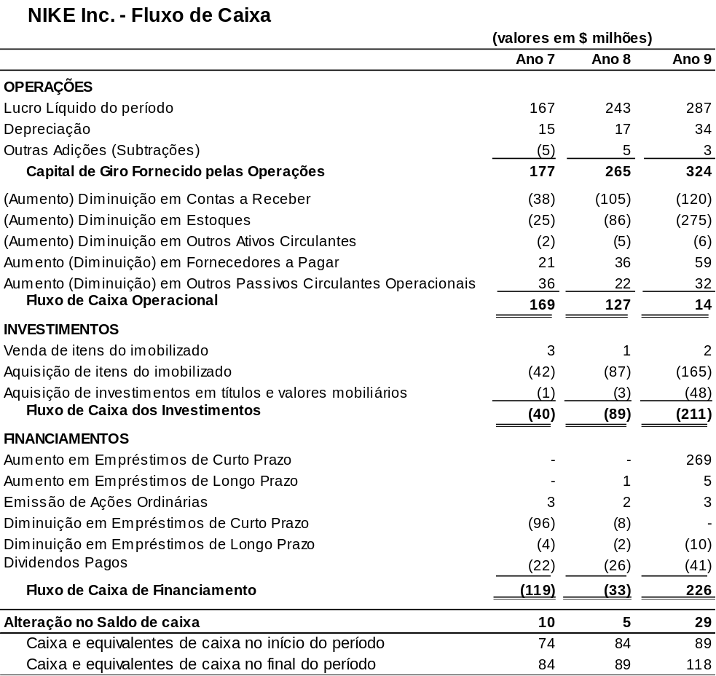

a) Por que a Nike teve lucro líquido crescente nesse período de 3 anos, mas fluxo de caixa operacional decrescente?
Nota-se que enquanto o lucro cresceu 50% no ano 8 e 70% no ano 9, houve um aumento muito mais expressivo nas Contas a Receber (180% e 220%) e Estoques (240% e 1000%). Logo, observa-se que a empresa aumentou significativamente o lucro, mas não conseguir gerar caixa na mesma proporção, pois teve que consumir muito caixa na manutenção de altos níveis de Estoque, além de ter investido sobremaneira no financiamento ao cliente.

b) Qual a provável explicação para as alterações ocorridas no fluxo de caixa dos investimentos, durante esse período de 3 anos?
Para financiar seu crescimento nos lucros, a empresa vem investindo cada vez mais em imobilizado, provavelmente aumentando seu parque industrial para possibilitar o crescimento nas vendas. No último ano, a empresa, também, investiu uma soma considerável na aquisição de investimentos, provalmente de participações em outras empresas para viabilizar seu crescimento nos lucros.

c) Como a Nike financiou seus investimentos durante o período?
Nos anos 7 e 8, com o caixa gerado nas operações. No ano 9, com empréstimos de curto prazo.

d) Avalie quão apropriada foi a utilização de empréstimos de curto prazo no ano 9.
A utilização de empréstimos de curto prazo para financiar os investimentos no ano 9 não respeitou a lógica do
equilíbrio financeiro, uma vez que usou fontes de recursos de curto prazo para investir em ativos de longo prazo
de maturação. No entanto, há que se considerar que empresa pode ter tomado essa decisão como um empréstimo ponte a ser liquidado com empréstimos de longo prazo a serem tomados no próximo ano, o que poderia ser adequado, principalmente se a taxa de juros de curto prazo estivesse muito inferior à de longo prazo. De qualquer forma, permanece a restrição de esse empréstimo ter aumentado muito o risco financeiro da empresa.

- Análise da DFC da Renner. A seguir é apresentada a Demonstração dos Fluxos de Caixa da Renner S/A, referente aos anos de 2014 e 2015. Com base nos dados, avalie as afirmações que se seguem: (Fonte: Exercício elaborado pela Profa. Diana Almeida)

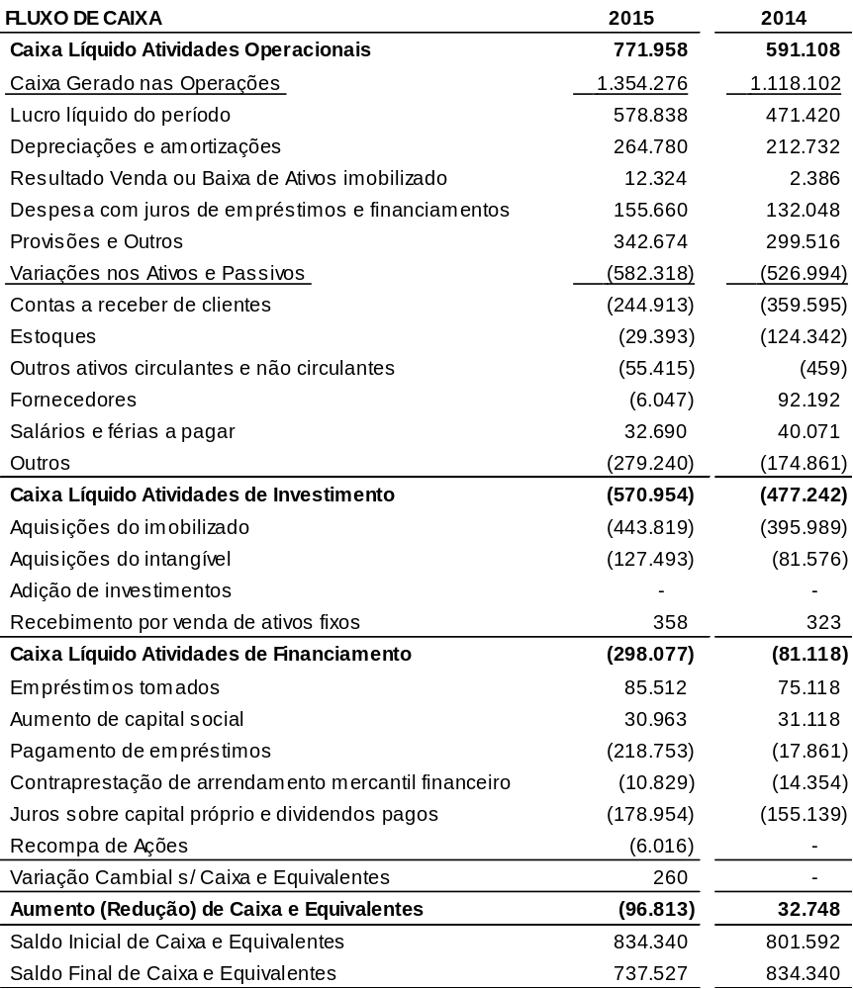

V/F | Afirmações
F | Pelo Fluxo de Caixa é possível perceber que a empresa aumentou suas Contas a Receber em 2014, mas as reduziu em 2015.
F | Pelo Fluxo de caixa é possível perceber que a empresa vendeu imobilizado nos dois anos, e essas transações geraram prejuízo em 2014, mas lucro em 2015.
F | A empresa tem sido uma captadora líquida de empréstimos no período analisado.
V | Pelo Fluxo de Caixa é possível inferir que a empresa tem ampliado seus negócios e/ou renovado seus bens tangíveis e intangíveis.
F | Pelo Fluxo de Caixa é possível concluir que suas fontes de financiamento têm sido exclusivamente provenientes de capital de terceiros.

Exercícios Adicionais

- Elaboração da DFC. As contas patrimoniais da Seal Beach Steam Corporation para os períodos findos em 31 de dezembro de 20X1 e 31 de dezembro de 20X2, bem como as informações relativas às atividades de 20X1 estão apresentadas a seguir:

 | 31 de dezembro |  |  | 31 de dezembro
ATIVOS | 20X2 | 20X1 | PASSIVO & PL | 20X2 | 20X1
Caixa | $230.000 | $100.000 | Contas a pagar | $825.000 | $720.000
Investimentos curto prazo | 300.000 | - | Dívida longo prazo | 325.000 | -
Contas a receber | 550.000 | 550.000 | Capital | 800.000 | 700.000
Estoques | 680.000 | 600.000 | Capital adicional | 370.000 | 250.000
Investimentos longo prazo | 200.000 | 300.000 | Lucros Acumulados | 980.000 | 530.000
Ativo imobilizado | 1.700.000 | 1.000.000
Depreciação Acumulada | (450.000) | (450.000)
Ativos intangíveis | 90.000 | 100.000
Total Ativos | 3.300.000 | 2.200.000 | Total passivo e PL | 3.300.000 | 2.200.000

Informações relativas às atividades de 20X2 estão apresentadas abaixo:
- Lucro líquido de 20X2 foi de $700.000.
- Compra de investimentos de curto prazo por $300.000, cujo vencimento será em 30 de junho de 20X3.
- Dividendos declarados e pagos em 20X2 no valor de $250.000.
- Equipamentos que custaram $400.000, que possuiam uma depreciação acumulada de $250.000, foi vendido em 20X2 por $150.000.
- Compra à vista de ativo imobilizado por $1.100.000.
- Investimento de longo prazo que custou $100.000 foi vendido por $135.000.
- Emissão de capital: 100.000 ações por $2,20 por ação.
- Amortização de ativos intangíveis em 20X2 foi de $10.000.
(Fonte: Adaptado de exercício elaborado pela Profa. Rosaura Mantovanini)

Atividades operacionais
Lucro líquido | $700.000
Depreciação | 250.000
Amortização | 10.000
Ganho na venda de investimento | (35.000)
Aumento no estoque | (80.000)
Aumento nas contas a pagar | 105.000
Fluxo de caixa das atividades operacionais | $950.000
Atividades de investimento
Compra de investimentos de curto prazo | ($300.000)
Compra de ativo imobilizado | (1.100.000)
Venda de equipamentos | 150.000
Venda de investimento de longo prazo | 135.000
Fluxo de caixa das atividades de investimento | ($1.115.000)
Atividades de financiamento
Emissão de capital | 220.000
Pagamento de dividendos | (250.000)
Emissão de títulos de dívida de longo prazo | 325.000
Fluxo de caixa das atividades de financiamento | 295.000
Variação no caixa | 130.000

Respostas dos exercícios 8.10 a 8.14 estão disponíveis na planilha Excel “Lista 8_respostas”.

- Análise da DFC. O Anexo 2 apresenta as demonstrações do fluxo de caixa de 3 anos recentes da Boise Corporation, fabricante de produtos de madeira. (Fonte: Stickney & Weil, Contabilidade Financeira, 9 edição, 2001, p.223)

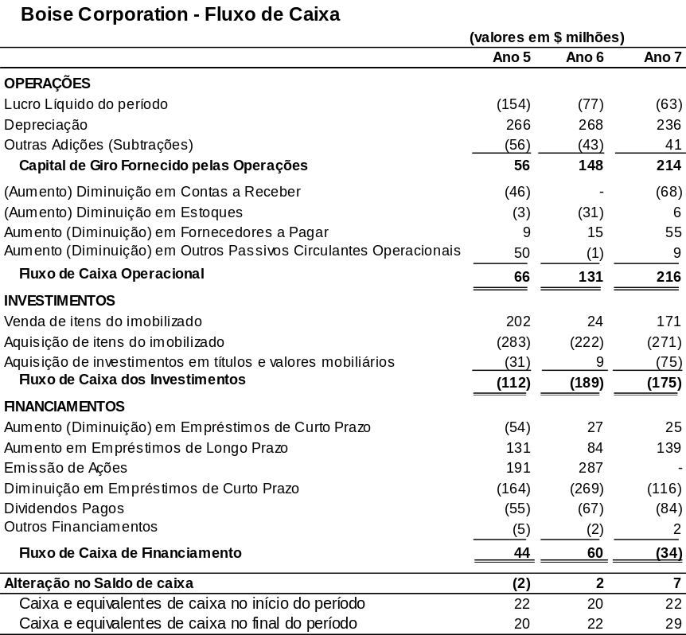

a) A Boise operou com prejuízo em todos os anos do período, mas teve fluxo de caixa operacional positivo. Explique.
Como parte substancial dos custos de uma empresa desse tipo é a depreciação de suas máquinas e equipamentos,
o declínio no lucro, provalmente decorrente de um declínio crescente nas vendas (a depreciação permaneceu
aproximadamente constante), não causou impacto expressivo imediato no caixa, uma vez que o imobilizado só
precisará ser reposto (saída de caixa) mais tarde.

b) Qual a provável explicação para as alterações ocorridas no fluxo de caixa dos investimentos, durante esse período de 3 anos?
Podem-se observar valores expressivos tanto de venda de imobilizado quanto de aquisição, indicando que provavelmente a empresa está renovando o seu parque industrial, substituindo as máquinas e equipamentos antigos por novos.

c) Qual a provável explicação para as alterações no financiamento de longo prazo, entre os anos 5 e 6?

Dado que a empresa vem passando por uma fase de lucros ruins, portanto, com alto risco operacional, a empresa parece estar agindo no sentido de diminuir o seu risco financeiro, uma vez que se observa uma sistemática substituição de empréstimos de curto prazo, por recursos captados via dívida de longo e títulos de patrimônio (capitalização via acionistas).
- Análise da DFC da Marisa. A seguir é apresentada a Demonstração dos Fluxos de Caixa da Marisa S/A, referente aos anos de 2014 e 2015. Com base nesses dados, avalie as afirmações que se seguem: (Fonte: Exercício elaborado pela Profa. Diana Almeida)

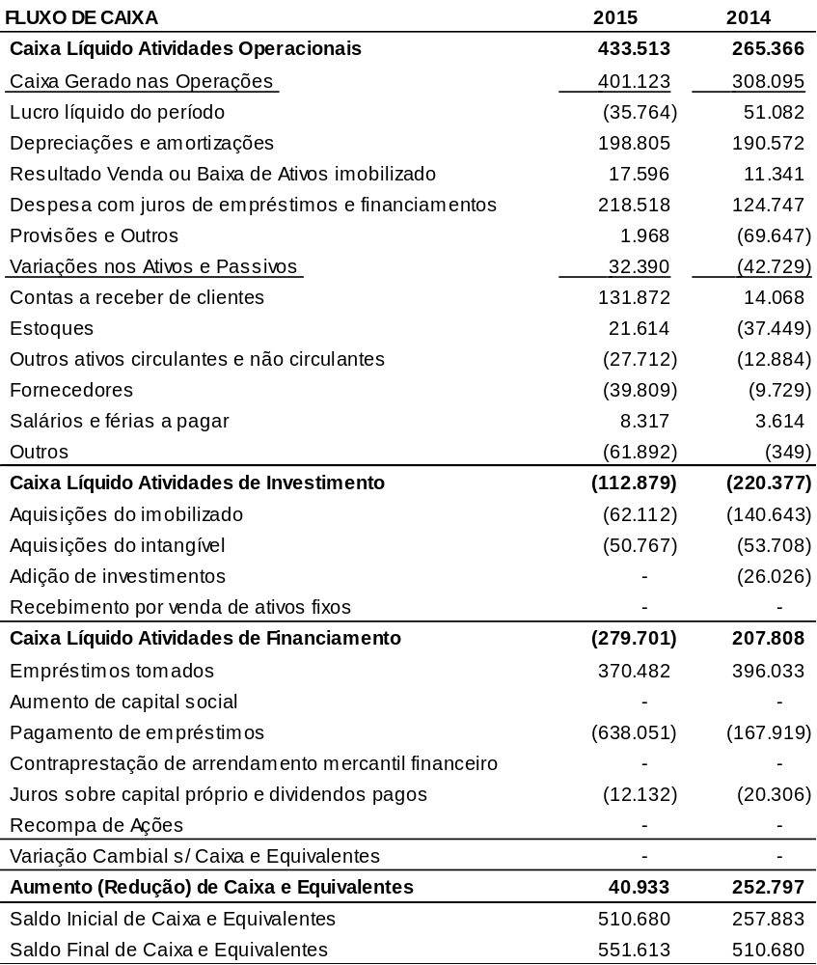

V/F | Afirmações
F | Pelo Fluxo de Caixa é possível perceber que a empresa aumentou suas Contas a Receber em 2014, mas as reduziu em 2015.
F | Pelo Fluxo de caixa é possível perceber que a empresa vendeu imobilizado nos dois anos, e essas transações geraram prejuízo em 2014, mas lucro em 2015.
F | A empresa tem sido uma pagadora líquida de empréstimos no período analisado.
V | Pelo Fluxo de Caixa é possível inferir que a empresa tem ampliado seus negócios e/ou renovado seus bens tangíveis e intangíveis.
V | Pelo Fluxo de Caixa é possível concluir que suas fontes de financiamento têm sido exclusivamente provenientes de capital de terceiros.

